标题：基于Pandas+Seaborn+Matplotlib的居民健康状况数据可视化

摘要：

随着现代医疗水平和现代计算机科学、人工智能、数据分析的不断发展，医院里也积累了大量的病人病历信息数据。通过大量信息的整合和修改，对这些数据进行整理与分析，有助于优化医疗资源配置、提升服务质量以及预测患者治疗效果。本数据集汇总了多位患者的基础信息、病情描述、就诊过程及医疗费用等关键内容，涵盖字段包括姓名、年龄、性别、血型、入院与出院日期、主治医生、所在医院、保险公司、账单金额、住院时长等[1]。本研究旨在使用Python支持库Pandas+ Seaborn+ Matplotlib，通过数据分析，采集该数据集探索患者特征与医疗行为之间的潜在关系，分析例如年龄与账单金额的相关性、不同医疗条件下住院时长的差异等。通过数据分析及机器学习寻找不同字段之间的相关性，为智能医疗决策提供数据支持。结果表明：结果表明，通过对患者基础信息与医疗过程数据的深入分析，可以发现多种潜在的规律与关联关系。

Abstract：

With the advancement of modern medical technology, computer science, artificial intelligence, and data analytics, hospitals have accumulated a vast amount of patient medical record data. By integrating and refining this information, data analysis can help optimize the allocation of medical resources, improve service quality, and predict patient treatment outcomes. This dataset compiles key information from multiple patients, including basic demographics, disease descriptions, treatment processes, and medical expenses. It covers fields such as name, age, gender, blood type, admission and discharge dates, attending physician, hospital, insurance provider, bill amount, and length of stay. This study aims to explore the potential relationships between patient characteristics and medical behavior using Python libraries such as Pandas, Seaborn, and Matplotlib. Analyses include, for example, the correlation between age and billing amount, as well as differences in hospitalization duration under varying medical conditions. By applying data analysis and machine learning techniques, the study seeks to identify correlations among different variables and provide data-driven support for intelligent medical decision-making. The results show that in-depth analysis of patient demographics and medical process data reveals multiple underlying patterns and associations.

关键字：

0 引言

在计算机编程中，pandas是用于数据操纵和分析的Python软件库。它建造在NumPy基础上，并为操纵数值表格和时间序列，提供了数据结构和运算操作。[2]在Python中，pandas库的功能十分强大，它提供高性能的矩阵运算；可用于数据挖掘和数据分析，同时也提供数据清洗功能；支持类似SQL数据库的增、删、查、改等操作，并且带有丰富的数据处理函数；支持时间序列数据分析功能；支持灵活处理确实数据等。[3]Seaborn是构建在matplotlib之上的数据可视化库，与Python中的pandas数据结构紧密集成。可视化是Seaborn的核心部分，可以帮助探索和理解数据。[4] Matplotlib的功能则与Seaborn接近，也是帮助将数据进行可视化操作的第三方库函数。

随着科技的发展，我们每个人都是信息化时代的受益者。从医疗卫生的角度，医院积累了大量患者的诊断和就诊数据。我们对这些就诊数据进行数据分析和数据可视化，分析各个字段之间所存在的潜在联系。

综上所述，为了分析患者的客观信息及其医疗行为之间的关系，我们需要对此数据集进行数据分析，这里采用python中常见的第三方库，分别是Pandas, Seaborn, Matplotlib。

1 Pandas, Seaborn, Matplotlib 中各函数的数学基础和基本原理

2 基于Pandas, Seaborn, Matplotlib 的数据分析

3 利用python对居民的健康数据进行数据预处理

收集到的数据存在如下字段。

| **英文字段（English）** | **中文字段（简体中文）** |
| --- | --- |
| Name | 姓名 |
| Age | 年龄 |
| Gender | 性别 |
| Blood Type | 血型 |
| Medical Condition | 病情情况 |
| Date of Admission | 入院日期 |
| Doctor | 主治医生 |
| Hospital | 医院 |
| Insurance Provider | 保险公司/保险提供方 |
| Billing Amount | 账单金额 |
| Room Number | 病房号 |
| Admission Type | 入院类型（如急诊/预约等） |
| Discharge Date | 出院日期 |
| Medication | 药物/用药情况 |
| Test Results | 检查结果 |
| Length of Stay | 住院时长 |

首先导入数据集并使用info查看具体数据，程序运行结果如图所示：

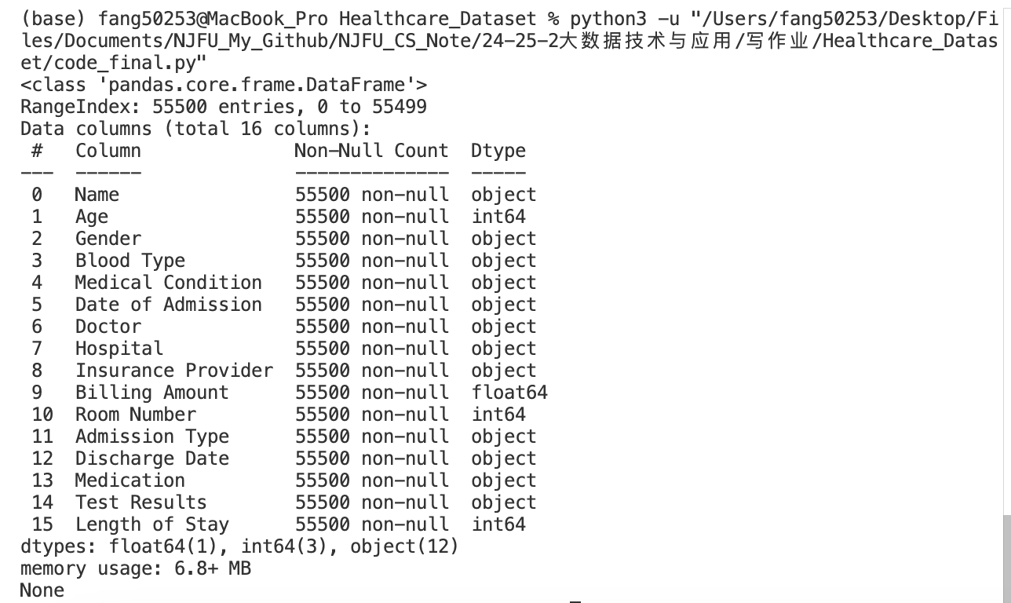

首先大致观察数据和列标签的形态，接着运用相关函数查看数据的基本信息。由此可知，该数据集共包含55,500行、16列，记录了医院接诊的众多患者的患病和治疗信息其中，“Billing Amount” 一列为浮点型，表示患者的账单金额；“Age”、“Room Number” 以及 “Length of Stay” 为整型，分别记录了患者的年龄、住院病房号和住院的时长；其余 12 列均为对象（object）类型，对应字符串数据。例如，“Date of Admission” 和 “Discharge Date” 表示患者的入院和出院日期；“Gender”、“Blood Type”、“Medical Condition” 等列提供了患者的基本信息；“Doctor” 和 “Hospital” 表示接诊医生及其所在医院；而 “Insurance Provider”、“Admission Type”、“Medication” 和 “Test Results” 等则涵盖了患者的医保类型、入院方式、用药情况及检测结果等。例如，数据集中采用保险公司的具体名称，比如UnitedHealthcare、 Blue Cross、 Aetna、 Cigna、 Medicare来表示保险的提供商。

下面我们采用matplotlib.pyplot库中的绘图函数，绘制一张缺失值热图。显然，在这段数据中没有缺失值，如果存在缺失值我们还需要对缺失值进行补全操作。代码和绘制的图片如下：

# 2.使用Pandas+Seaborn+Matplotlib查看是否存在数据缺失

plt.figure(figsize=(12, 6))

sns.heatmap(data.isnull(), cbar=False, cmap='viridis', yticklabels=False)

plt.title('Missing Values Heatmap')

plt.xlabel('Columns')

plt.ylabel('Records')

plt.savefig('missing_values_heatmap.png')

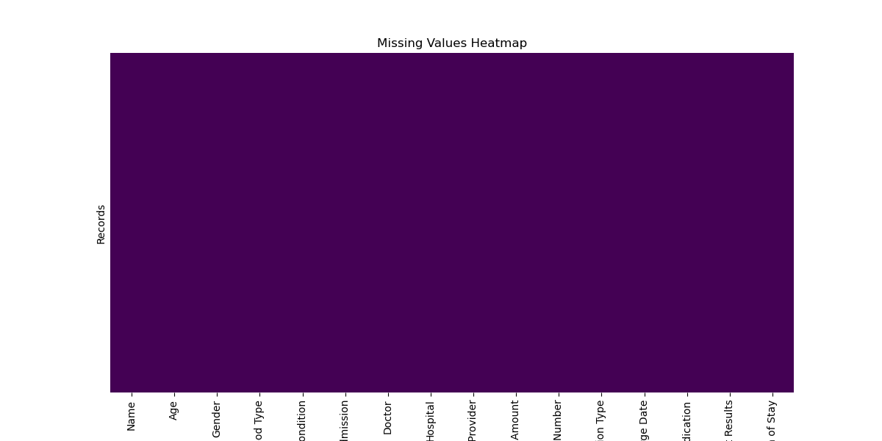

重复值分析：经过分析后我们发现原数据不存在重复值，代码如下：

# 3.重复值分析

duplicate_rows = data.duplicated()

num_duplicates = duplicate_rows.sum()

print(f"Number of duplicate rows: {num_duplicates}")

if num_duplicates > 0:

print("Duplicate rows:")

print(data[duplicate_rows].head())

data_cleaned = data.drop_duplicates()

print(data_cleaned.info())[5]

清除重复数据前，数据集的尺寸为55500行×16列；清除后，数据集的大小仍为55500行×16列，这表明本数据集没有重复的数据值。

4. 利用python对居民的健康数据进行数据分析

为了解各个字段之间的相关性，我们可以绘制相关系数热力图矩阵，通过观察各个字段之间的相关系数对数据做出初步分析。由于object类型的数据无法直接计算相关系数，因此我们使用numeric_df = data_cleaned.select_dtypes(include='number')提取数值型的字段，对数值型的数字进行数据分析，代码如下：

# 4.数据相关系数热力图

plt.figure(figsize=(12, 6))

numeric_df = data_cleaned.select_dtypes(include='number')

correlation_matrix = numeric_df.corr()

sns.heatmap(correlation_matrix, annot=True, cmap='coolwarm', fmt=".2f",square=True)

plt.title("数值型字段相关系数矩阵")

plt.tight_layout()

plt.savefig('correlation_matrix_heatmap.png')

从图中我们看到Room，即房间号与年龄、住院时长和账单天数之间无相关性，符合常规的认知。但是由于原始数据中的数值型数据数量较为有限，为了更加准确地展现各个字段之间的相关性，我们还需要对数据进行进一步的分析。

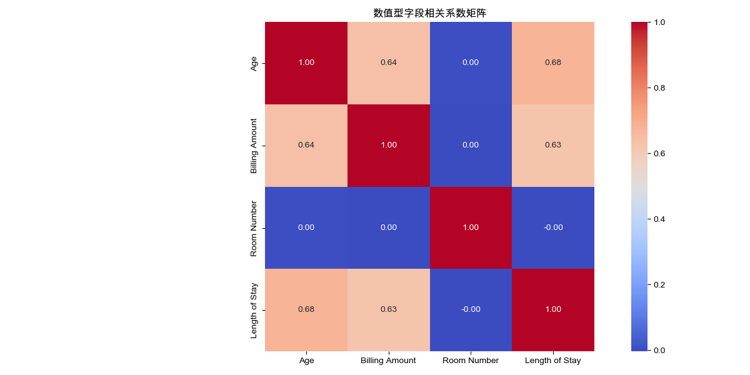

5 实验结果与分析

6 结论

参考文献

1. Eduardo Licea. Healthcare Dataset[EB/OL]. [2024-04-20]. <https://www.kaggle.com/datasets/eduardolicea/healthcare-dataset/data>.
2. 维基百科编者. Pandas[G/OL]. 维基百科, 2025(20250317)[2025-04-20]. <https://zh.wikipedia.org/w/inex.php?title=Pandas&oldid=86470885>
3. 曾文权, 张良均主编, 黄红梅, 施兴, 黄添喜副主编. Python数据分析与应用[M]. 第2版. 北京：中国工信出版集团，人民邮电出版社，2021：54.
4. deephub. CSDN2020(20200818)[2025-04-20]. <https://blog.csdn.net/deephub/article/details/108068984#:~:text=Seaborn%20%E6%98%AF%E4%B8%80%E4%B8%AA%E5%9F%BA%E4%BA%8Ematplotlib,%E8%81%9A%E5%90%88%E4%BB%A5%E7%94%9F%E6%88%90%E4%BF%A1%E6%81%AF%E5%9B%BE%E3%80%82>
5. [1]徐豪,刘婉月,张自豪.基于Pandas+Seaborn+Matplotlib的城市共享单车租赁分析可视化[J].现代信息科技,2024,8(23):58-62+68.DOI:10.19850/j.cnki.2096-4706.2024.23.013.